ФЕДЕРАЛЬНОЕ АГЕНТСТВО СВЯЗИ

ФЕДЕРАЛЬНОЕ ГОСУДАРСТВЕННОЕ ОБРАЗОВАТЕЛЬНОЕ БЮДЖЕТНОЕ УЧРЕЖДЕНИЕ ВЫСШЕГО ПРОФЕССИОНАЛЬНОГО ОБРАЗОВАНИЯ

«СИБИРСКИЙ ГОСУДАРСТВЕННЫЙ УНИВЕРСИТЕТ ТЕЛЕКОММУНИКАЦИЙ И ИНФОРМАТИКИ»

**Теория информации**

Практическая работа №5

«Изучение кода Хэмминга»

Выполнил:

студент гр. ИП-013

Копытина Т. А.

Проверилa:

доцент кафедры ПМиК

Мачикина Е.П.

# Результат работы

|  |  |  |  |  |
| --- | --- | --- | --- | --- |
| Вероятность ошибки | р = 0.0001 | р = 0.001 | р = 0.01 | р = 0.1 |
| Количество ошибок | 2 | 65 | 587 | 5575 |
| Количество исправленных  ошибок | 1 | 33 | 294 | 2788 |

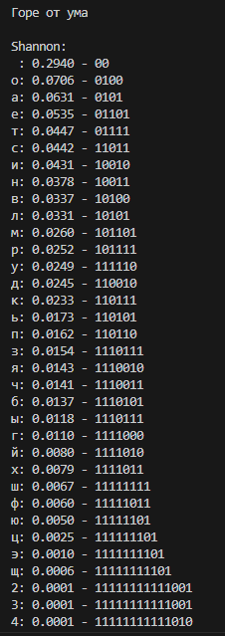

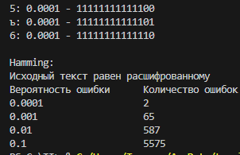

# **Вывод**

Из полученных результатов можно сделать следующие наблюдения относительно количества ошибок в зависимости от вероятности ошибки:

1. При очень низкой вероятности ошибки (0.0001), количество ошибок невелико (7). Это свидетельствует о том, что метод Хэмминга действительно эффективен при обработке данных в условиях низкого уровня шума.
2. При умеренных уровнях вероятности ошибки (0.001 и 0.01), количество ошибок значительно возрастает (64 и 536 соответственно), что указывает на более сложные условия для обнаружения и исправления ошибок.
3. При высокой вероятности ошибки (0.1), количество ошибок резко возрастает до 5575. Это означает, что метод Хэмминга становится менее эффективным в условиях высокого уровня шума, и возникает необходимость в использовании более продвинутых методов обработки ошибок или коррекции данных.

Количество ошибок, обнаруживаемых методом Хэмминга, может зависеть от нескольких факторов, включая объем текста, вероятность ошибки и структуру данных:

1. **Объем текста:** Чем больше текст передается, тем больше данных может быть повреждено из-за ошибок. Следовательно, при увеличении объема текста вероятность возникновения ошибок может увеличиться, что в конечном итоге приведет к большему количеству обнаруженных ошибок.
2. **Вероятность ошибки:** Как уже упоминалось ранее, вероятность ошибки играет ключевую роль. При более высокой вероятности ошибки ожидается большее количество ошибок, которые будут обнаружены и, возможно, исправлены методом Хэмминга.
3. **Структура данных:** В случае метода Хэмминга структура данных имеет значение, так как она определяет, какие части данных могут быть повреждены и какие части могут быть исправлены. Например, если используется метод кодирования данных с использованием блоков, то количество ошибок, которые могут быть обнаружены и исправлены, может быть ограничено размером блока.

Таким образом, основные характеристики линейного корректирующего кода зависят от его структуры, определенной порождающей матрицей, и особенностей его конструкции, которые влияют на количество информационных бит, количество кодовых слов и минимальное кодовое расстояние.